NOME:………………………….. DATA:………………….

PROVA INTERMEDIA D’ISTITUTO

1) SCRIVI SOTTO OGNI DISEGNO IL NOME DELLA STAGIONE

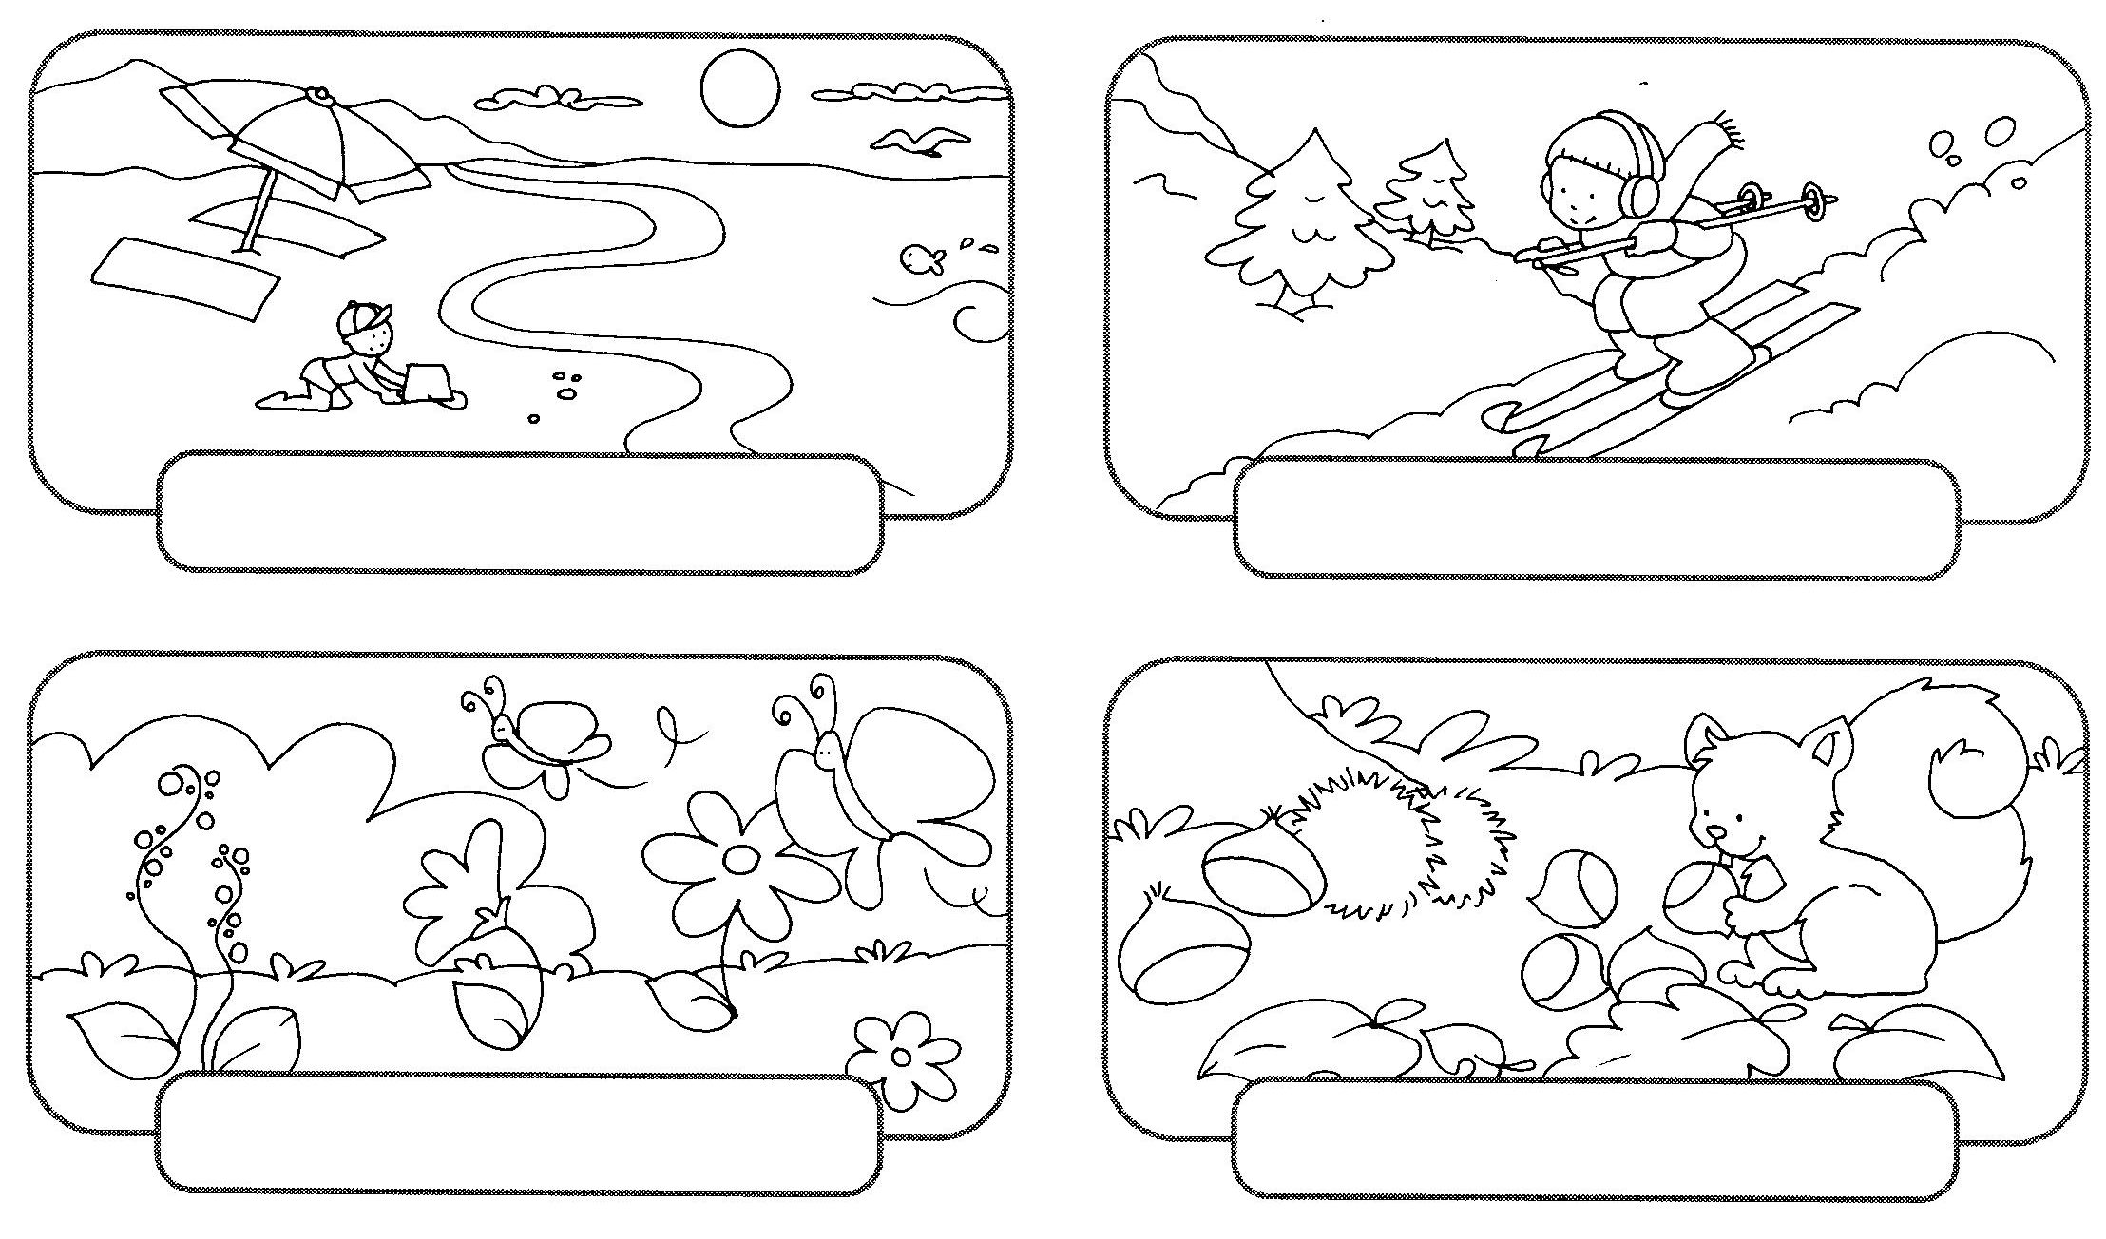

2) COMPLETA:

- I MESI DELL’ANNO SONO:

- …………………….
- …………………….
- ……………………..
- …………………….
- …………………….
- …………………….
- …………………….
- …………………….
- …………………….
- ………………….
- ………………….
- ………………….

- I MESI FORMATI DA 30 GIORNI SONO:

- …………………….
- …………………….
- ……………………..
- …………………….

- I MESI FORMATI DA 31 GIORNI SONO:

- …………………….
- …………………….
- ……………………..
- …………………….
- …………………….
- …………………….
- …………………….

- IL MESE FORMATO DA 28 O 29 GIORNI E’………………………………….
- IN UN ANNO CI SONO …………….. MESI.
- UNA SETTIMANA E’ FORMATA DA ………….. GIORNI.
- IL GIORNO DELLA SETTIMANA SEGNATO IN ROSSO SUL CALENDARIO E’………………………………

3) LA PAGINA DEL CALENDARIO DEL MESE DI LUGLIO SI E’ STRAPPATA! COMPLETA TU LA PARTE MANCANTE!

LUGLIO
1 | SABATO
2 | DOMENICA
3 | LUNEDI'
4 | MARTEDI'
5 | MERCOLEDI'
6 | GIOVEDI'
7 | VENERDI'
8 | SABATO
9 | DOMENICA
10 | LUNEDI'
11 | MARTEDI'
12 | MERCOLEDI'

20 | GIOVEDI'
21 | VENERDI'
22 | SABATO
23 | DOMENICA
24 | LUNEDI'
25 | MARTEDI'
26 | MERCOLEDI'
27 | GIOVEDI'
28 | VENERDI'
29 | SABATO
30 | DOMENICA
31 | LUNEDI'

- COMPLETA I CARTELLINI MANCANTI:

PRIMA ADESSO POI

IERI

LUNEDI’

MARZO

NOTTE

AUTUNNO

cRITERI DI VALUTAZIONE:
nUMERO ITEMS: 55
vALUTAZIONE:
PUNTEGGIO ASSEGNATO AD OGNI ESERCIZIO
ESERCIZIO 1 | ESERCIZIO 2 | ESERCIZIO 3 | ESERCIZIO 4 | TOTALE Max 55 pti | VALUTAZIONE IN DECIMI | VOTO SUL REGISTRO
4 | 27 | 14 | 10 | 55 | 10,00 | 10
 |  |  |  | 54 | 9,82 | 10-
 |  |  |  | 53 | 9,64 | 9 1/2
 |  |  |  | 52 | 9,45 | 9 1/2
 |  |  |  | 51 | 9,27 | 9
 |  |  |  | 50 | 9,09 | 9
 |  |  |  | 49 | 8,91 | 9
 |  |  |  | 48 | 8,73 | 9-
 |  |  |  | 47 | 8,55 | 8 1/2
 |  |  |  | 46 | 8,36 | 8+
 |  |  |  | 45 | 8,18 | 8
 |  |  |  | 44 | 8,00 | 8
 |  |  |  | 43 | 7,82 | 8-
 |  |  |  | 42 | 7,64 | 7 1/2
 |  |  |  | 41 | 7,45 | 7 1/2
 |  |  |  | 40 | 7,27 | 7+
 |  |  |  | 39 | 7,09 | 7
 |  |  |  | 38 | 6,91 | 7
 |  |  |  | 37 | 6,73 | 7-
 |  |  |  | 36 | 6,55 | 6 1/2
 |  |  |  | 35 | 6,36 | 6+
 |  |  |  | 34 | 6,18 | 6
 |  |  |  | 33 | 6,00 | 6
 |  |  |  | 32 | 5,82 | 6-
 |  |  |  | 31 | 5,64 | 5 1/2
 |  |  |  | 30 | 5,45 | 5 1/2
 |  |  |  | 29 | 5,27 | 5+

